TEMAT KOMPLEKSOWY: MOI RODZICE

Dzień 1- 25.05.2020 r.

Temat dnia: Moja rodzina

„Kochać” – nauka wiersza Joanny Myślińskiej, próby recytacji wiersza:

Kochać nie jest trudno,
kochać nie jest źle,
- ja Cię mamo kocham (- ja Cię tato kocham)
i całuski ślę.

„Moja rodzina” – wypowiedzi dzieci na temat członków rodziny na podstawie ilustracji, ugruntowanie pojęcia ,,rodzina”, wdrażanie do prawidłowego określania członków rodziny, kształtowanie serdecznych zachowań wobec osób bliskich.

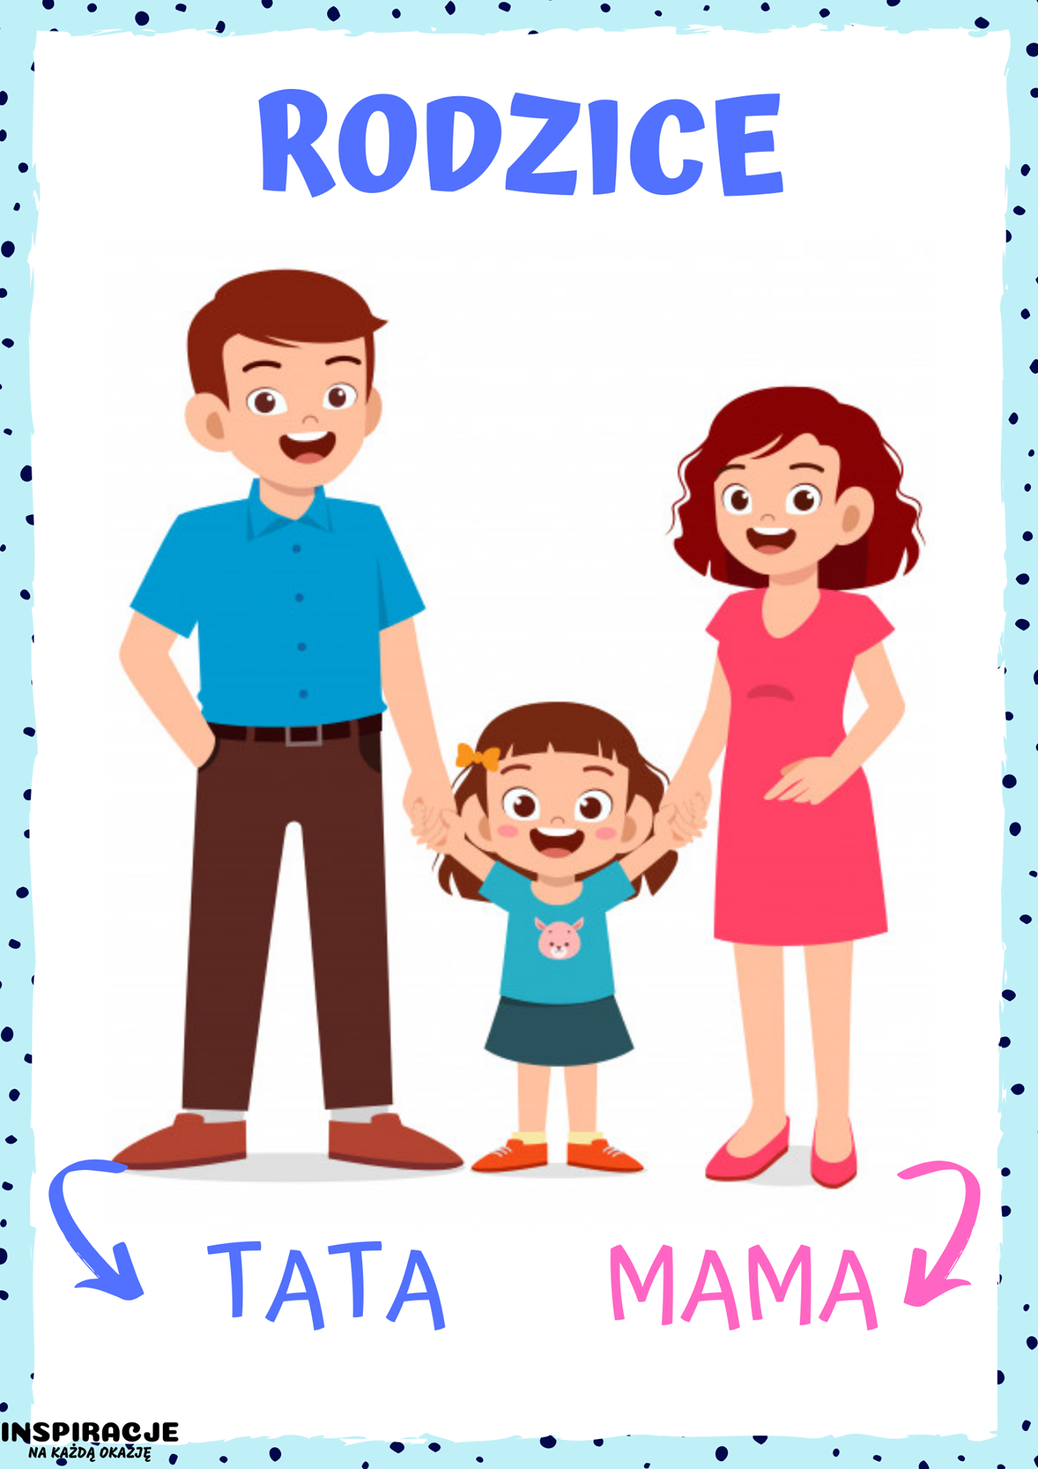

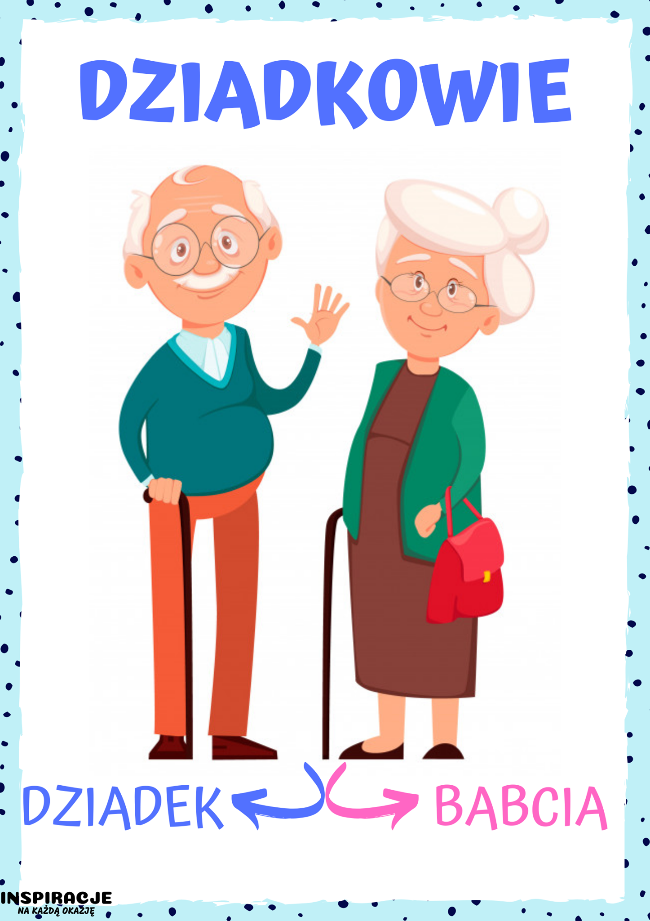

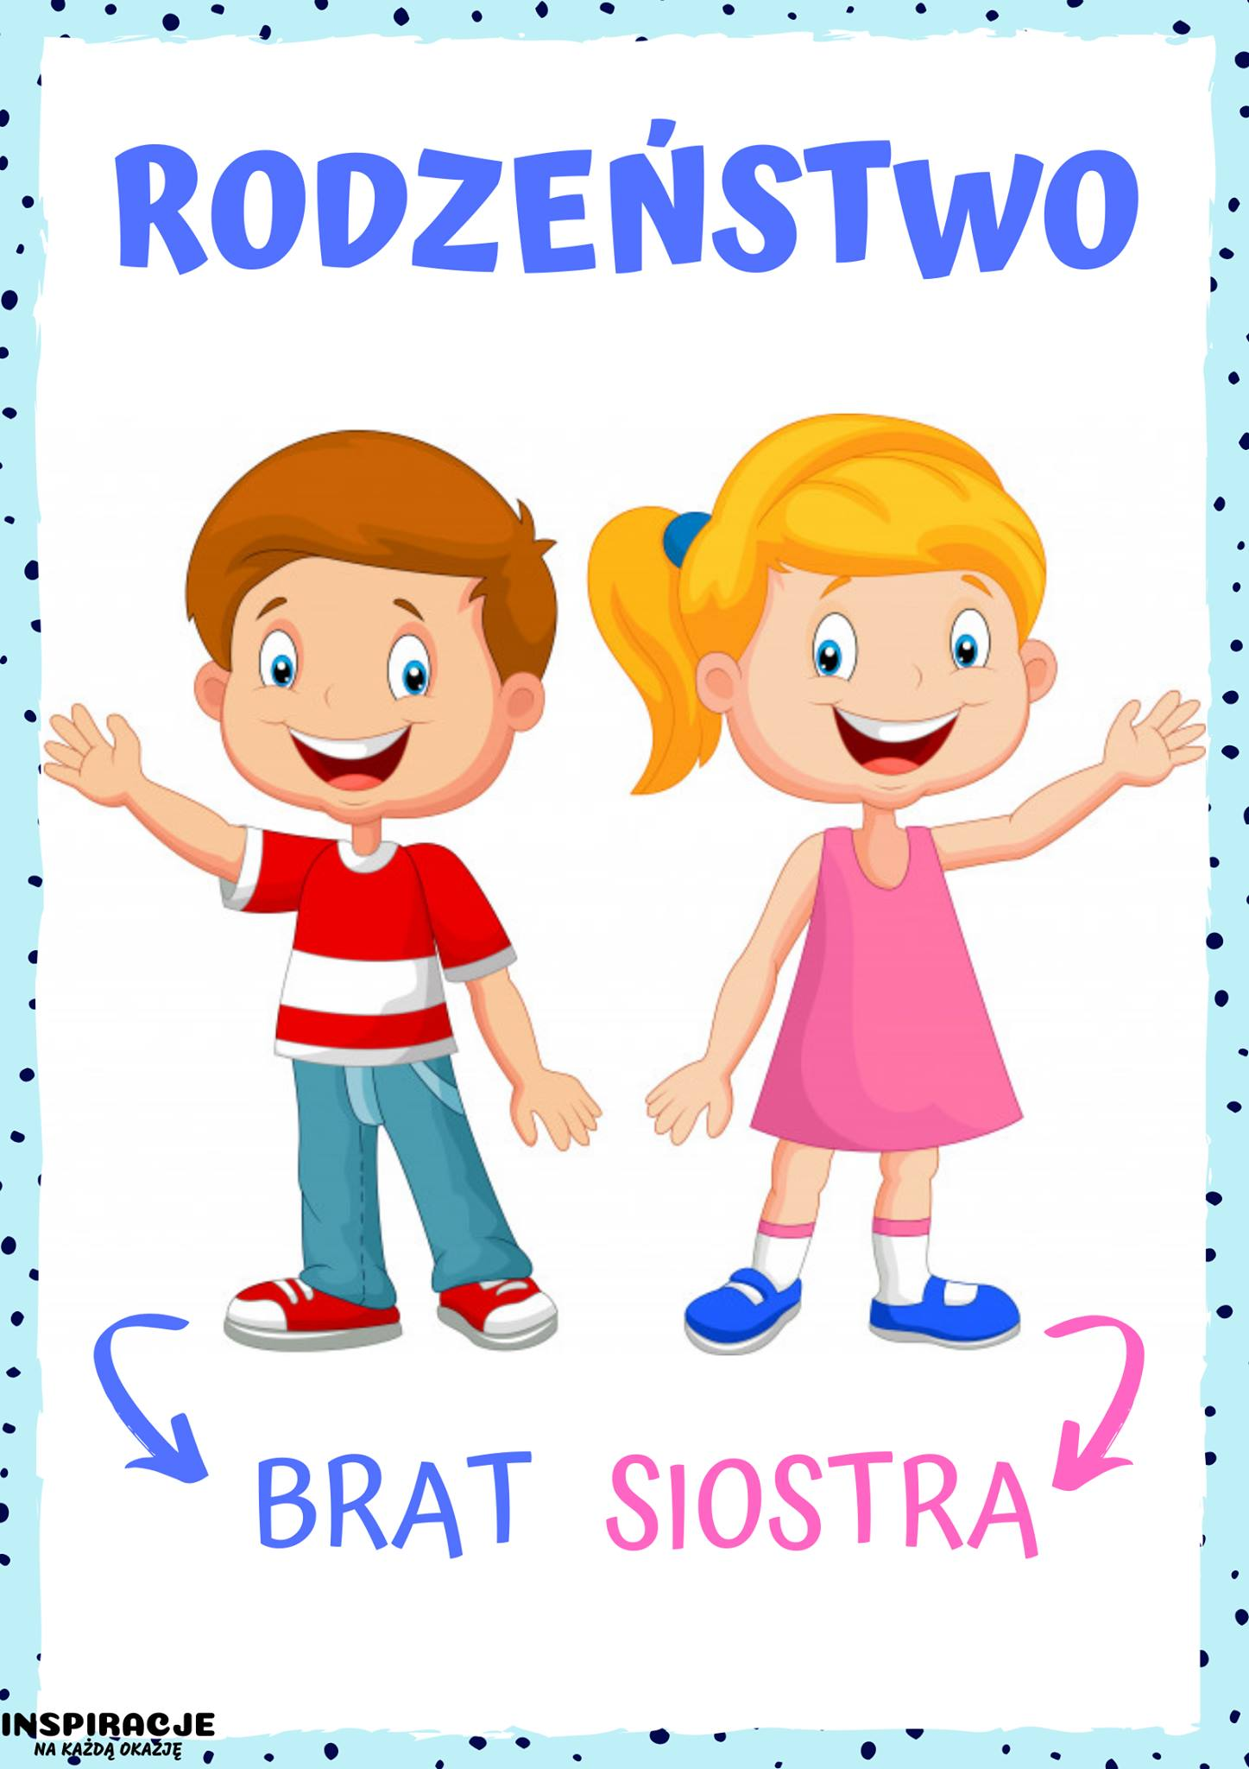

„Rodzinka” – słuchanie opowiadania Anny Surowiec.

W pewnym domu rodzice mieszkają, którzy małego synka i malutką córeczkę mają. Mama jest dumna ze swoich dzieci, tata zaś dzieciom przykładem świeci. Cieszy się dziadek, że ma już wnuka, cieszy się babcia, że wnuczkę ma. Dziadek i babcia wnuki kochają i prezentami je rozpieszczają. Dziadek książeczki ciągle kupuje, babcia zaś smaczne obiadki gotuje.

Rozmowa na temat opowiadania,wyjaśnienie współzależności w rodzinie:

- Wymieńcie członków rodziny występujących w opowiadaniu. ( tata, mama, syn, córka, babcia, dziadek).
- Jak nazywa się mama i tata? (rodzice)
- Jakie są dzieci w tej rodzinie? (córka, syn)
- Kto to są wnuki?

Zabawa ruchowa „Wycieczka z tatusiem motorem” – zabawa orientacyjno - porządkowa. Dzieci dobierają się parami z rodzicem. Dzieci stają z tyłu, za rodzicem. Drugi z rodziców pokazuje kolor. Na sygnał wzrokowy – zielony, dzieci poruszają się, zatrzymują się na sygnał czerwony .

„Moja rodzina” – rysowanie postaci kredkami ołówkowymi. Karta pracy str. 19

